2019年江苏宜兴市事业单位公开招聘人员《行政职业能力测试》（精选）

一、常识判断。每题所设选项中只有一个正确答案，多选、错选或不选均不得分。

1、习近平总书记关于宪法的重要论述为新时代依宪治国，加强宪法实施和监督，指明了前进方向、提供了根本遵循。下列符合我国宪法实施特点和经验的是（ ）。

①建立健全法律法规和制度体系，推动和保障宪法实施，是我国宪法实施的基本途径

②宪法规定是无法直接适用的，必须通过建立健全法律法规和制度体系体现宪法精神和要求

③宪法中的有关规定，必要时，需考虑兼容性，调适性和情势变迁，作出合宪性判断

④宪法没有明确规定的事项，不可以采取创制性办法处理实践中遇到的没有改变规定的问题

A、①②

B、③④

C、①③

D、②④

2、习近平总书记在纪念五四运动100周年大会的讲话中指出：我们要建设的社会主义现代化强国，不仅要在物质上强，更要在精神上强。精神上强才是更持久、更深沉、更有力量的。这体现的哲理是（ ）。

A、精神是第一性的，物质是第二性的

B、精神对物质具有强大的反作用

C、精神的力量可以代替物质的力量

D、先有精神，后有物质

3、十九大报告指出，我国社会主要矛盾的变化，是关系全局的历史性变化，但没有改变我们对我国社会主义所处历史阶段的判断，我国仍处于并将长期处于社会主义初级阶段的基本国情没有变，我国是世界上最大发展中国家的国际地位没有变，

根据这个判断，下列表述不正确的是（ ）。

A、任何量变都会引起质变

B、质变的发生以量变为基础

C、量变会引起事物的部分质变

D、事物的发展是量变和质变的统一

4、问题是时代的声音，每个时代总有属于它自己的问题，创新驱动发展战略、乡村振兴战略、区域协调发展战略……这些都是坚持问题导向部署经济发展新战略，坚持问题导向部署经济发展新战略的哲学依据是（ ）。

A、矛盾的斗争性是绝对的

B、矛盾的存在与发展具有特殊性

C、事物内部的主要矛盾决定事物的发展

D、承认矛盾的普遍性是正确解决矛盾的关键

5、2019年3月15日，我国通过了《中华人民共和国外商投资法》，对投资促进、投资保护、投资管理、法律责任等作了明确规定。下列不符合该项法律要求的是（ ）。

A、对外商投资企业实施准入后国民待遇

B、对外商投资企业大幅度放宽市场准入

C、对外商投资企业放宽了资金流动的监管

D、对外商投资企业实行负面清单管理制度

6、目前，我国外交部新闻发言人办公室正式开通了“抖音”账号，以便加强与各界的沟通，这种沟通方式属于（ ）。

A、非正式语言沟通

B、正式的非语言沟通

C、低度的正式沟通

D、高度的非正式沟通

7、小王为某服务窗口工作人员。某日，有市民来找同事老张办理相关业务，老张因临时要参加会议而不在岗，该市民随即向小王求助。你认为小王正确的做法应该是（ ）。

A、小王也有自己的岗位职责，对不属于职责范围的工作可置之不理

B、小王应在力所能及的情况下主动帮助市民办理相关业务

C、小王向市民说明情况，告知其需要耐心等待老张来办理

D、小王应告知老张有市民前来办理业务

8、近期，国务院办公厅印发《关于促进家政服务业提质扩容的意见》中明确要建立国家和省级的家政服务业信用信息平台。政府建立家政服务业信用信息平台的做法履行的职能是（ ）。

A、经济发展职能

B、制度建设职能

C、社会管理职能

D、市场维护职能

9、某古城因被联合国教科文组织列入“世界遗产名录”而名声大噪，古城遗址公园，古城的管理部门采取了单日游客流量控制措施，将每天入园游客的数量限制为3000人。对此，下列说法中正确的是（ ）。

A、这种做法不利于古城遗址的商业开发和文化传播

B、只有严格限制入园人数才能更好的保护古城遗址

C、“饥饿营销”有助于提升古城遗址的商业价值

D、综合管理才能有效实现古城遗址保护

10、下列选项中不属于“放管服”改革对象的是（ ）。

A、由不同的部门管理的职业技能培训事务

B、环保部门制定的企业污染排放处罚标准

C、地方政府各部门掌握的政务服务数据信息

D、基层社区承担的上级政府部门交办的事务

11、2019年5月12日是我国第11个全国防灾减灾日。气象灾害预警信号根据气象灾害可能造成的危害程度、紧急程度和发展态势一般划分为四级，其中特别严重的等级用（ ）色表示。

A、蓝

B、黄

C、橙

D、红

12、下列属于我国已经举办过的运动会是（ ）。

A、世界运动会

B、世界军人运动会

C、残奥会

D、冬奥会

13、电影《流浪地球》中的魔性口号“道路千万条，安全第一条，行车不规范，亲人两行泪”已深入人心。近期，某市为大力推进垃圾分类制度，准备以此为范本编写一条宣传语。你认为下列选项中最恰当的是（ ）。

A、垃圾千万种，环保第一条，分类不规范，子孙两行泪

B、垃圾千万种，分类第一条，处置不规范，城市两行泪

C、垃圾千万种，发展第一条，分类不规范，政府两行泪

D、垃圾千万种，和谐第一条，处置不规范，他人两行泪

二、言语理解与表达。每题所设选项中只有一个正确答案，多选、错选或不选均不得分。

14、2019年4月1日，人力资源社会保障部、国家市场监管总局、国家统计局向社会发布了13个新职业信息。建立新职业信息发布制度是国际通行做法，也是职业分类动态调整机制的重要内容。进入新世纪后，随着我国经济社会的快速发展，产业结构调整、科学技术进步、大众创业创新、社会上涌现出许多新业态，亟待在国家层面上予以认可规范，新职业信息发布制度应运而生。

这段文字的主旨是（ ）。

A、新职业信息发布制度是与国际接轨的产物

B、新职业信息发布制度体现社会发展的要求

C、新职业信息发布制度需要在国家层面认可

D、新职业信息发布制度反映了社会的新业态

15、在中国古代，优伶是从事戏剧、歌舞、音乐、说唱乃至滑稽调谑等带有表演性质的艺人的统称。一般认为，以表演乐舞为主的称倡优，以戏谑调笑为主的称俳优。但优伶、倡优、俳优三种称呼的区分并不十分严格，古籍里常常混用。宋元以来，随着中国戏剧技术的成熟和发展，优伶多用在称呼戏曲演员上，在先秦，优与伶是有所区别的、优所从事的表演较广，而伶专管音乐，因为伶的得名就是来自皇帝是的乐宫伶论。

这段文字最恰当的标题是：（ ）

A、“优伶”与中国戏剧发展

B、“优伶”角色的内部分类

C、“优伶”统称的古今差异

D、“优伶”概念的历史变迁

16、文学、艺术的著作和自然科学不一样，自然科学往往是最新的东西才最有价值，但人文学科的新成果，要经得起时间的检验。这几年比较热门的，再过几年可能销声匿迹了。如果老是跟着潮流走，往往会流于肤浅，真正的文字修养也难以提高。在古代中国，如果有人夸你达到了古人的境界了，那是对你最高的表彰。

与这段文字的文意相符的是：（ ）

A、名著要经历历史筛选和淘汰

B、新潮作品往往都是肤浅的

C、眼下热门的作品很快会过时

D、人文学科的名著都是古代的

17、口服脊髓灰质炎疫苗自投入使用以来，使无数儿童免于瘫痪。但也有极小概率的健康人群服用这种疫苗后反而会瘫痪，1962年，这种情况就已经很明确了，然而口服脊髓灰质炎疫苗还是被继续使用了半个世纪。近年来，由于脊髓灰质炎的发病率在全世界范围内已降到极低水平，由口服疫苗引起的负面作用就超过了病毒本身的危害。 改变了防疫方式的选择，比如美国在2000年取消了口服脊髓灰质炎疫苗，全部改用注射疫苗。

填入划横线处最合适的一项是：（ ）

A、风险收益比例的变化

B、药物风险意识的提高

C、防疫技术水平的提升

D、疫苗致瘫风险的累积

18、现行的全球能源治理机制，要么反映传统的能源生产国利益，要么反映主要发达国家的利益，难以平衡新旧能源生产国和消费国的利益诉求和分歧。在此背景下，亟须构建新的全球能源的治理机制，维护包括能源生产国、消费国、过境国等在内的所有利益相关国的整体能源安全，并充分体现新兴能源大国的利益诉求。

这段文字的主旨是：（ ）

A、新兴能源大国利益诉求必须体现

B、现行全国能源治理机制存在弊端

C、维护所有利益相关国的能源安全

D、新的全球能源治理机制亟须构建

19、部分运河城市由于大运河的开通而直接完成了自身“城市化”的进程，从默默无闻的农村或普通市镇发展为具有相当规模或中心意义的大城市，有些城市更因交通枢纽地位产生的集聚效应促进了经济的繁荣和城市规模的快速扩张，例如临清，随着运河的开通从一个叫“鳌头矶”的水州迅速崛起为重要的运输与物流中心，其城市功能、政治地位、社会结构和经济发展模式都发生了巨大转变。

这段文字旨在说明：（ ）

A、大运河促进了沿岸城市的规模扩张，经济繁荣

B、部分沿岸农村因大运河开通而加速“城市化”

C、大运河的开通大大促进了部分沿岸地区的发展

D、大运河使部分沿岸城市变得更开放、更多元化

20、去年，北方大范围遭遇严重冻害，导致全国苹果减产左右，库存减少，苹果涨价。与此同时，聪明人“抓住机会”入场投机，今年苹果价格走高既正常，又有不正常处。正常之处在于，去年苹果产量受自然灾害的影响下降，导致市面上供小于求，而不正常之处更为突出，除受供求关系影响，苹果价格连年走高存在资本的因素。近年，一些生鲜零售商哄抬价格、垄断市场的行为搅乱了苹果市场的正常运行。

这段文字意在强调：（ ）

A、天气是苹果产量变化的决定因素

B、苹果价格上涨背后有资本在操作

C、苹果价格受到冲击

D、零售商搅乱

21、“Z世代”是指1995年之后出生的一代人，今年起将陆续进入劳动力市场，其流行用语是“使用且谨慎的”。专家认为Z世代是头脑清醒的经济实用主义者。2008年经济危机期间，Z世代中许多的父母失去工作、储蓄，或两者兼而有之。Z世代无意冒险。2019年对佐治亚大学学生的调查中发现，学生心目中最理想的未来雇主特征是能提供有保障的就业。Z世代正在寻找更多的确定性和稳定性。他们很难看到金融的未来，而且厌恶风险。

这段文字最适合的标题是：（ ）

A、无冒险精神的Z世代

B、如何理解Z世代群体

C、Z世代厌恶金融风险

D、Z世代追求“铁饭碗”

22、2019年调查显示，75%的香港人希望吃到更健康的早餐，但因没时间（58%）、不方便（36%）及需要付出精力（35%）等因素阻碍行动。73%的人以“方便”为早餐选择主因，多于“健康好处”（34%）及“营养价值”（26%）。当被问及健康早餐的选择，多数香港人认为豆浆和杂粮麦片是较健康的饮食。对于早餐准备时间，70%的香港人表示最多只愿花20分钟，45%表示会用10至20分钟，25%则少于10分钟。

与这段文字的原意不符合的是：（ ）

A、七成香港人对早餐选择缺少健康规划

B、多数香港人不愿花更多的时间准备

C、七成香港人早餐选择以利于健康为主

D、豆浆是大多数香港人认可的早餐

23、利用孔雀羽毛及热带鱼因光反射呈现鲜艳色彩相同的原理，可开发出无须墨水染色的结构生色印刷技术，人工呈现各种颜色、能描绘高清图案，环保且不褪色，成本亦低廉。研究发现，分子结合形成的聚合物受压缩后结构会发生变化，可反射特定颜色从而显色。用光照射聚合物，人为使其结构发生变化，再用溶剂固定，便可显示红绿蓝等多种可见光的颜色。

与这段文字的原意相符的是：（ ）

A、结构生色技术环保但成本较高

B、结构生色印刷术无需墨水颜色

C、结构生色印刷术无需人为介入

D、无墨印刷术且持久成像

24、六部委下发地名整改文件，地方积极执行，初衷甚好，可以及时刹住“大、洋、重”浮夸风。但一些地方的地名整改却陷入主观化、扩大化的倾向。如酒店名并不在地名之列，更何况酒店名称多是合法注册的商标，受法律保护。地名整改的本质是为服务居民，给居民以便利。如不加分辨地将那些符合公序良俗与生活习惯的地名一改了之，不仅不会方便居民生活，还给居民添堵。

对这段文字概括最恰当的是：（ ）

A、地名整改是为给居民提供便利的

B、地名整改已陷入主观化的倾向

C、酒店名本不应在地名整改之列

D、地名要整改但不应该矫枉过正

25、夜间经济的火爆来得并不 ，而是有迹可循的。夜晚，被绚烂的灯光点亮的城市，拥有和白天截然不同的面貌，具备独特的吸引力。在生活节奏很快的当下，白天忙于工作的人们需要一个出口来放松自己，夜晚便 地成为他们休闲和消费的重要时段。

依次填入划横线处最恰当的一项是：（ ）

A、突兀 顺理成章

B、奇特 自然而然

C、奇怪 名正言顺

D、唐突 不约而同

26、父母参与和投入对子女的学业发展以及行为习惯都非常重要，这意味着孩子的成长过程不能 家长陪伴。然而，“陪伴”和“有效陪伴”是 不同的两个概念，“陪伴”的时间长短甚至“陪伴”本身都不能用来衡量父母的爱。

依次填入划横线处最恰当的一项是：（ ）

A、缺乏 断然

B、缺少 截然

C、缺失 决然

D、缺席 迥然

27、由于监管缺失、市场混乱，许多资源在日趋 的状态下呈持续增加态势，让共享经济市场逐渐“变味”，多余的产能和闲置资源不仅加重了社会负担，也偏离了共享经济的初衷。比如，共享单车的盈利模式并不是简单的经济盈利，已 为通过押金租赁的方式获得社会资金，这种盈利模式存在很大的风险隐患。

依次填入划横线处最恰当的一项是：（ ）

A、饱和 异化

B、丰富 变异

C、充足 转化

D、富余 蜕化

28、“哭晕体”“跪求体”这些浮夸骄横的问题笔法，通过抬高自己、贬低别人来迎合一些读者傲娇自大的心态， 了言论客观公允的价值底线，这种文风虽然可以激起一些廉价笑声，也很容易被人模仿，但以逞口舌之快的形式谋求“精神胜利”，只会制造浮夸风气、混淆是非黑白、 公众认知。

依次填入划横线处最恰当的一项是：（ ）

A、僭越 颠覆

B、逾越 破坏

C、超越 扰乱

D、突破 颠倒

29、我国古代的战国时期，集权国家形成，开始以编户的方式管理民间，原来属于氏族群体的民间宗教，或在氏族解体过程中趋向 ，或因集权国家组织秩序的打压而 。

依次填入划横线处最恰当的一项是：（ ）

A、卑微 沉寂

B、些微 沉落

C、式微 沉沦

D、衰微 沉滞

30、一些智能新闻客户端凭借强大的算法， 分析并解读用户的阅读习惯，提供量身定制的新闻产品，顺应阅读个性化的时代潮流，可同时也制造难题，各种信息的内容野蛮生长，对于那些劣质信息，有网友总结为三类；真假难辨， ；对错不分，价值导向错乱；缺乏深度，内容和观点过于肤浅。

依次填入划横线处最恰当的一项是：（ ）

A、精准 泥沙俱下

B、精辟 鱼龙混杂

C、精密 良莠不分

D、精确 黑白颠倒

31、像一根细小的针，蚂蚁以它自己的精神穿过我 的外表，刺痛我的灵魂。比起蚂蚁，我们有什么理由言渺小、说 ，有什么脸面自暴自弃、玩世不恭。

依次填入划横线处最恰当的一项是：（ ）

A、软弱 卑俗

B、孱弱 卑微

C、虚弱 卑微

D、羸弱 卑怯

32、面临险境，自然不免有人 、竟自遁世，却还是有一批有识之士积极入世，知难而进、 、独步江湖，为苍生造福，颇有“众人皆醉我独醒”的狂者气概。

依次填入划横线处最恰当的一项是：（ ）

A、隐姓埋名 大智若愚

B、独辟蹊径 义正辞严

C、明哲保身 大显身手

D、独善其身 大义凛然

33、回首中国文学的曲线，可以看到，昔日有些文学作品一部接着一部出笼，也许曾红极一时，但是，终究因为其并非出自心灵，在生活的 中，很快就 。

依次填入划横线处最恰当的一项是：（ ）

A、磨耗 黯然神伤

B、磨炼 消失殆尽

C、磨砺 黯然失色

D、磨损 稍纵即逝

34、一座城，在那里，安安静静的， 整个城市的繁华和衰落，这座城上演过数不清的悲欢离合，迎接过数不清的 。

依次填入划横线处最恰当的一项是：（ ）

A、包孕 风雨如晦

B、包蕴 意气风发

C、包罗 意犹未尽

D、包容 风起云涌

35、 的人类学者和游客不同，游客们看到斗牛已经兴奋了，而人类学家却要苦苦追寻其背后的意义和文化，结果得到的只是一个失落的传说。这种来自最深处的失望，是被现代文化击打出来的最 的痛。

依次填入划横线处最恰当的一项是：（ ）

A、寻索 痛彻心扉

B、搜奇 深入骨髓

C、猎奇 刻骨铭心

D、探悉 伤心惨目

36、“诗意栖居”的境界离不开哲学思辨，它是 人居理想和城市精神的统帅，“桃花源”模式之所以被长期追捧，主要原因是它 着老庄哲学所谓“逍遥自在”、“物我两忘”、“追求宁静”的思想。

依次填入划横线处最恰当的一项是：（ ）

A、引导 浸润

B、引领 浸透

C、统领 浸染

D、指引 渗透

三、数量关系。每题所设选项中只有一个正确答案，多选、错选或不选均不得分。

37、-3，0，4，12，29，（ ）

下列选项中填入括号内最符合该数列排列规律的是：

A、33

B、44

C、46

D、62

38、-1，2，-4，4，4，（ ）

下列选项中填入括号内最符合该数列排列规律的是：

A、-4

B、-8

C、8

D、16

39、某班有45名学生，其中22人参加化学小组，20人参加航模小组，12人两个小组都参加。则两个小组都不参加的人数是（ ）。

A、15人

B、16人

C、19人

D、21人

40、50枚硬币由2分和5分组成，共值1元3角9分，2分硬币有（ ）。

A、30枚

B、37枚

C、40枚

D、45枚

41、甲、乙两辆汽车从A地出发，同向而行，甲每小时走45千米，乙每小时走60千米。若甲车比乙车早出发2小时，则乙车追上甲车需要（ ）。

A、6小时

B、7小时

C、8小时

D、9小时

42、善卷洞景区早上八点钟开始售票时已经有若干游客排队等待购票，假定每分钟来的游客一样多。从开始售票到等候的队伍消失，同时开5个窗口需30分钟，同时开6个窗口售票需20分钟。为节约游客等的时间，要10分钟排队消失，至少需要开多少个窗口？（ ）

A、7个

B、8个

C、9个

D、10个

43、桃农采摘一批阳山水蜜桃装箱出售，第一天卖出1/3得7200元，第二天卖出余下的4/5得9600元，第三天将剩余的24箱全部卖出得1920元。问：这批水蜜桃共多少箱？平均每箱卖得多少元？（ ）

A、144箱；130元/箱

B、150箱；124.8元/箱

C、180箱；104元/箱

D、240箱；78元/箱

44、小王打印毕业论文，采用双面打印。装订时发现中间丢掉了一张，其剩余页码数之和恰好等于1000，问：小王的论文共多少页？丢掉的一张页码分别是多少？（ ）

A、共45页；第16页和第17页

B、共45页；第17页和第18页

C、共46页；第40页和第41页

D、共46页；第33页和第34页

45、加工一批零件，原计划每天加工100个。正好按期完成任务。由于改进了生产技术和工艺，实际每天加工了120个，这样，不仅提前3天完成加工任务，而且还多加工了40个。他们原计划加工（ ）零件。

A、1600个

B、1800个

C、2000个

D、2200个

46、在浓度为50%的盐水中加入2千克水，浓度变为30%。在此基础上若将浓度变为60%需再加入多少千克盐？（ ）

A、3.75千克

B、3.85千克

C、3.95千克

D、4.05千克

四、判断推理。每题所设选项中只有一个正确答案，多选、错选或不选均不得分。

47、笔：墨：笔墨

下列词或词组关系与上述词或词组关系最为相似的一项是：（ ）

A、江：山：江山

B、裁：缝：裁缝

C、云：海：云海

D、睡：觉：睡觉

48、国家：瑞士

下列词或词组关系与上述词或词组关系最为相似的一项是：（ ）

A、无锡：宜兴

B、电脑：键盘

C、戏剧：话剧

D、河流：长江

49、植物：食材：野草

下列词或词组关系与上述词或词组关系最为相似的一项是：（ ）

A、江苏人：男人：青年

B、矿泉水：热水：饮料

C、教师：作家：女教师

D、物质：意识：暗物质

50、水：善

下列词或词组关系与上述词或词组关系最为相似的一项是：（ ）

A、糖：甜

B、山：壮

C、牛：笨

D、石：硬

51、音乐之于（ ），相当于（ ）之于思想

下列词或词组依次填入括号内，能够最大限度满足题干所表达的类比关系的是：

A、旋律—形象

B、情感—言语

C、符号—意识

D、演奏—行为

52、毛笔之于（ ），相当于（ ）之于判断

下列词或词组依次填入括号内，能够最大限度满足题干所表达的类比关系的是：

A、文字—心境

B、墨汁—大脑

C、竹管—推理

D、文具—情感

53、镜架之于（ ），相当于（ ）之于枕芯

下列词或词组依次填入括号内，能够最大限度满足题干所表达的类比关系的是：

A、眼睛—睡眠

B、眼镜—枕木

C、塔架—绣花

D、镜片—枕套

54、泥土之于（ ），相当于皮革之于（ ）

下列词或词组依次填入括号内，能够最大限度满足题干所表达的类比关系的是：

A、砖头—皮鞋

B、蚯蚓—皮匠

C、泥沙—皮筋

D、小草—动物

55、观众之于（ ），相当于学生之于（ ）

下列词或词组依次填入括号内，能够最大限度满足题干所表达的类比关系的是：

A、影院—网络

B、影片—课本

C、欣赏—考试

D、零食—作业

56、这个问题张同学的回答我十分赞同。

从内在的词语组合关系上看，下列结构体与题干最为相似的一项是：（ ）

A、这个姑娘眼睛大的让人羡慕

B、这个花瓶小赵送给他姐姐了

C、这个角色小李扮演没有问题

D、这个影片他的评论同行有异议

57、①老陈让侄子网购几个挂架

②老陈在新家门口收到了网购挂架

③老陈前妻让快递改送老陈家

④快递按老陈新家地址再次投送

⑤快递按所写地址把挂架送至老陈家

A、①-④-⑤-③-②

B、①-⑤-③-④-②

C、①-④-⑤-②-③

D、①-⑤-③-②-④

58、①老王奶奶说“不，我们北京有暖气”

②老王请奶奶到自己家过冬

③老王坐上了北上的动车

④老王坐上了南下的动车

⑤老王接到奶奶百岁喜宴邀请

A、⑤-③-②-①-④

B、⑤-④-②-①-③

C、⑤-③-②-④-①

D、⑤-③-④-②-①

59、①南山大学文学院的网页上出现了李主任的座谈发言视频

②李主任等5人根据陈校长所介绍的经验细化了具体考察内容

③张副院长等6人按计划听取南山大学陈校长的经验介绍

④李主任等5人参与了南山大学文学院组织的对口交流座谈会

⑤北海学院的张副院长带该院中文系的李主任等5人去南山大学考察

A、⑤-③-①-④-②

B、⑤-②-④-①-③

C、⑤-②-③-④-①

D、⑤-③-②-④-①

60、①“又想离家出走”女的边拽边训斥

②小雯在路人的帮助下脱离危险

③小雯匆匆走在通往学校的路上

④小雯大哭说“我不认识你们”

⑤小雯突然被两中年男女拽往面包车

A、⑤-③-②-①-④

B、⑤-④-③-①-②

C、③-⑤-①-④-②

D、③-⑤-④-②-①

61、①交警甲把原定罚款数减掉一半

②货车司机反复恳求少罚一点

③交警甲拦住货车开出高额罚款单

④交警甲被民警带走接受调查

⑤货车司机发现本次罚款异常

A、③-②-①-⑤-④

B、②-①-⑤-④-③

C、③-②-⑤-④-①

D、②-①-⑤-③-④

62、从所给的四个选项中，选择最合适的一个，使之呈现一定的规律性。

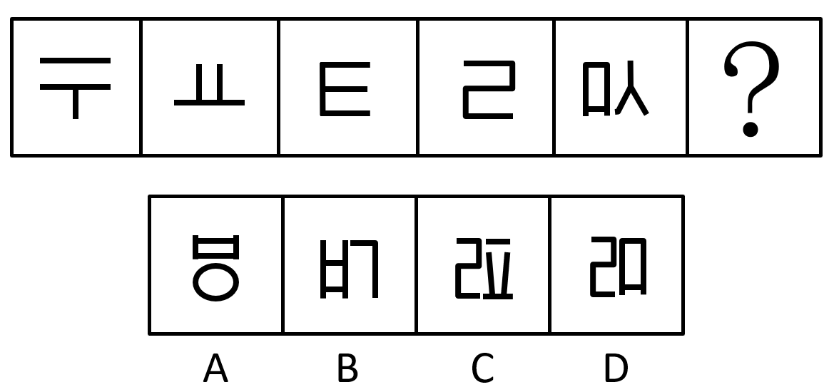

63、从所给的四个选项中，选择最合适的一个，使之呈现一定的规律性。

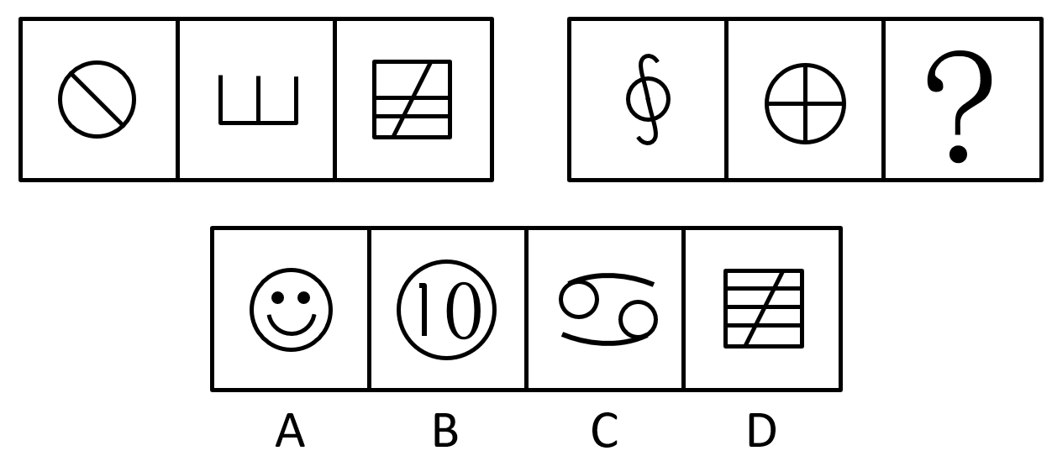

64、左边给定的是正方体的外表面展开图，右边哪一项能由它折叠而成？

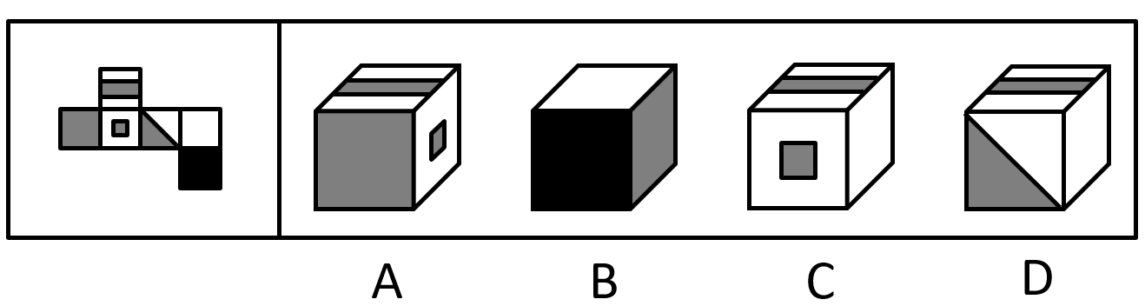

65、从所给的四个选项中，选择最合适的一个，使之呈现一定的规律性。

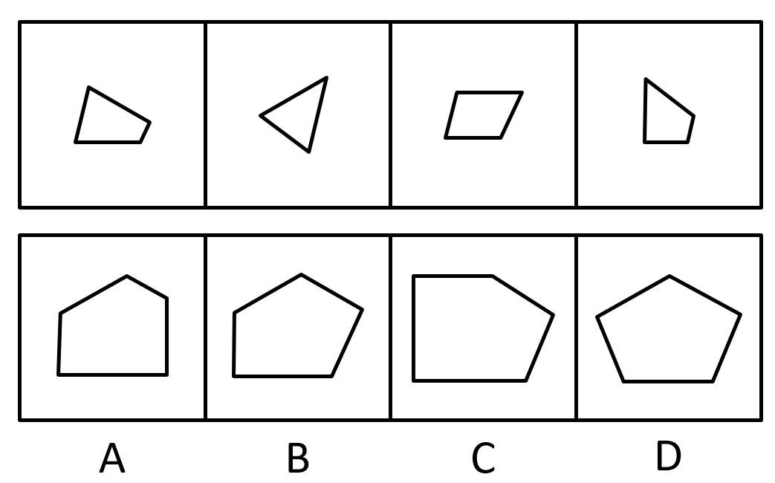

66、智能手机惠及千家万户，极大地方便了人们的购物消费。但最近一位英国女士非常烦恼。起因是，她养的一只非洲鹦鹉学着她的话，帮她在网上买了一大堆物品，使她蒙受很大的经济损失。对此，有新闻评论员认为，要杜绝此类事件再次发生，就得关掉手机的语音购物功能，或者不养非洲鹦鹉。

以下哪项描述的事实，最能质疑该评论员的观点？（ ）

A、小龙养了许多八哥，也没关手机的语音购物功能，但没出现此类事件

B、小丽养了中国鹦鹉，也没关手机的语音购物功能，但没出现此类事件

C、小红养了非洲鹦鹉，也没关手机的语音购物功能，但没出现此类事件

D、小明没养非洲鹦鹉，也没关手机的语音购物功能，却出现了此类事件

67、如果不起雾，飞机将按时起飞，飞机没有按时起飞一定是起雾了。

下列哪个选项与题干的推理最为相似？（ ）

A、如果不用功，就学不好逻辑，没有学好逻辑，一定是没用功

B、假如物体摩擦，那么一定会生热，物体不摩擦，一定不会生热

C、若是不讲诚信，就无法立足社会，奸商不讲诚信，所以不能立足社会

D、只要两个角是对顶角，那么它们就会相等。两个角不相等，肯定不是对顶角

68、甲、乙、丙三位教师就钱飞、程伟两位同学能否考上双一流大学发表了自己的猜测。

甲：如果钱飞考不上，那么程伟也考不上

乙：或者钱飞考不上，或者程伟考上

丙：如果钱飞考上，那么程伟考不上

如果三位老师的猜测都没有错，那么这两位同学的考试结果应该是：（ ）

A、仅钱飞考上

B、仅程伟考上

C、钱飞和程伟都考上

D、钱飞和程伟都没有考上

69、有些桥牌爱好者加入桥牌协会；所有诗词爱好者都加入了诗词协会；所有加入桥牌协会的人都不爱好诗词；所有加入诗词协会的人都参加了诗词创作大赛。

如果上述断定都是真的，那么以下各项除了哪项都可以确认是真的？（ ）

A、所有诗词爱好者都参加了诗词创作大赛

B、有些桥牌爱好者不爱好诗词

C、有些加入桥牌协会的人没有加入诗词协会

D、加入桥牌协会的人可能参加了诗词创作大赛

70、某贫困县11个贫困乡，经过三年的努力，其脱贫情况有如下说法：

（1）该县金沙乡脱贫了

（2）该县所有的乡都脱贫了

（3）该县有的乡脱贫了

（4）该县有的乡没有脱贫

经过详细调查，发现上述说法只有两个是正确的，可见：（ ）

A、该县有的乡脱贫了，但也有的乡没有脱贫

B、该县金沙乡脱贫了

C、该县所有的乡都脱贫了

D、该县所有的乡都没有脱贫

五、资料分析。每题所设选项中只有一个正确答案，多选、错选或不选均不得分。

（一）

2018年G省，粮食作物播种面积3226.56万亩，比上年下降0.9%；糖蔗种植面积223.79万亩，增长2.0%；油料种植面积509.90万亩，增长2.4%；蔬菜种植面积1906.32万亩，增长3.6%；中草药种植面积61.75万亩，增长18.0%。

2018年G省，粮食产量1193.49万吨，比上年下降1.3%；糖蔗产量1197.24万吨，增长4.6%；油料产量105.50万吨，增长4.2%；蔬菜产量3330.00万吨，增长4.8%；水果产量1540.99万吨，增长8.4%；茶叶产量9.87万吨，增长5.3%。

2018年G省，猪牛羊禽肉产量440.81万吨，比上年增长1.2%。其中，猪肉产量28152万吨，增长1.3%；禽肉产量153.25万吨，增长1.0%。全年全省水产品产量848.25万吨，增长1.5%。其中，海水产品447.40万吨，下降1.0%；淡水产品400.85万吨，增长5.0%。

71、2017年G省，粮食作物播种面积比糖蔗、油料、蔬菜、中草药种植面积之和：（ ）

A、少了不到600万亩

B、少了600万亩以上

C、多了不到600万亩

D、多了600万亩以上

72、2018年G省粮食作物每亩产量同比：（ ）

A、下降了不到5%

B、下降了5%以上

C、上升了不到5%

D、上升了5%以上

73、2017年G省，海水产品产量约为淡水产品产量的：（ ）

A、1.8倍

B、1.5倍

C、1.2倍

D、0.9倍

74、以下4项关于G省的信息中，能够直接从资料中推出的有几项：

①2018年G省各种农作物播种（或种植）面积中，中草药种植面积增量最大

②2018年G省，

③2018年G省茶叶产量增长的增量约为0.09吨

④2018年G省水产品产量中，淡水产品所占比重同比提高

A、1

B、2

C、3

D、4

（二）
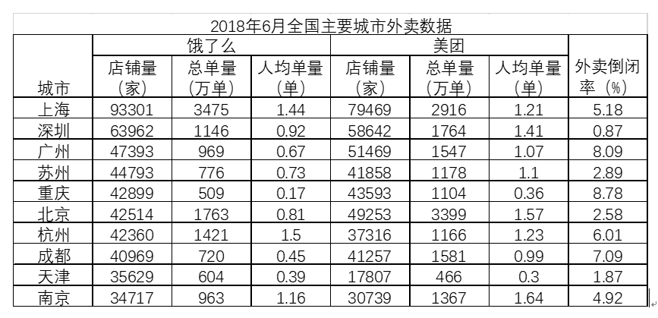

75、表中所列城市中，2018年6月美团外卖店铺数最多相差：（ ）

A、2.6倍

B、2.7倍

C、3.5倍

D、4.5倍

76、表中所列城市中，2018年6月在饿了么，美团外卖点餐人次平均在1000万以上的城市有：（ ）

A、9个

B、8个

C、7个

D、6个

77、表中所列城市中，2018年6月饿了么外卖店均单量从高到低依次是：（ ）

A、北京、上海、南京、深圳

B、北京、上海、广州、南京

C、上海、北京、广州、深圳

D、北京、上海、深圳、广州

78、2018年6月美团外卖总单量排名前三的三个城市，其总单量之和占表中所列城市总单量合计的比重最接近的是：（ ）

A、30%

B、40%

C、50%

D、60%

（三）

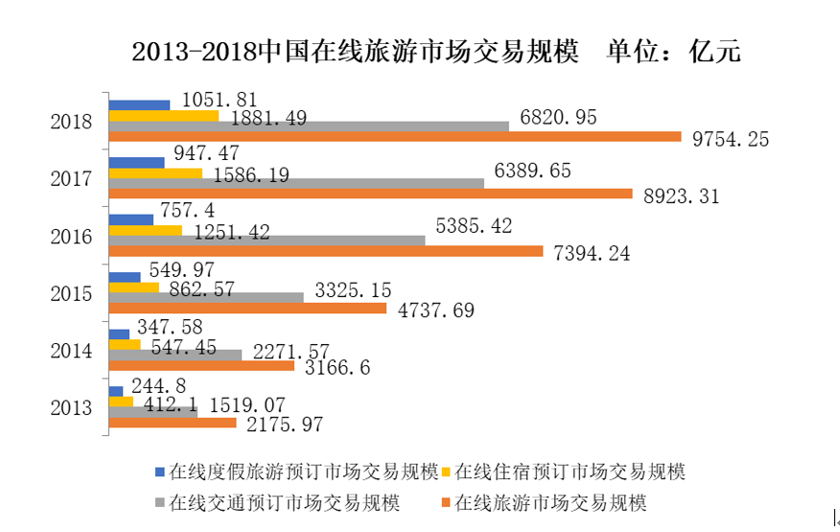

79、2013～2018年，在线度假旅游预订市场交易规模占在线旅游交易规模的比重最高的是：（ ）

A、2015年

B、2016年

C、2017年

D、2018年

80、下列折线图中，能准确反映2016～2018年在线交通预订市场交易规模同比增速变化趋势的是：（ ）

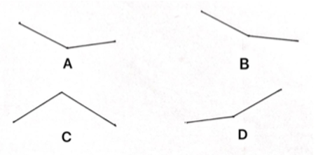

81、2014～2018年，在线住宿预订市场交易规模同比增速超过的年份有：（ ）

A、1年

B、2年

C、3年

D、4年

82、设2014～2018年在线交通预订市场交易规模，在线住宿预订交易规模，在线度假旅游预订市场交易规模年平均增速分别为I1，I2，I3，则下列表示正确的是：（ ）

A、I1>I2>I3

B、I1>I3>I2

C、I2>I1>I3

D、I2>I3>I1

83、能够从上述资料中推出的是：（ ）

A、2014～2018年中国在线旅游市场交易规模增速逐年加快

B、2013～2018年在线住宿预订市场交易规模与在线度假旅游预订市场交易规模的差额最高的年份其差额，约为最低年份的4倍

C、2018年，在线旅游市场交易规模比2014年翻了两番多

D、2016～2018年，在线交通预订市场交易规模占在线旅游市场交易规模的比重逐年下降

